Муниципальный дистанционный проект

«Здесь Родины моей начало…»

**Возрастная категория: 5-7 классы**

**Второй этап проекта: исследовательский**

**«У природы нет плохой погоды…»**

**Команда Родничок**

**МОУ Покрово-Ситская СОШ**

***КАЛЕНДАРЬ ПОГОДЫ за 11-20 декабря 2024г***

|  |  |  |  |  |  |  |  |  |  |  |  |  |
| --- | --- | --- | --- | --- | --- | --- | --- | --- | --- | --- | --- | --- |
| Дата | Часы | Температу-  ра, °С | | Ветер | | Облачность | Виды облаков | Виды осадков | Вывод о погоде за день | Природные явления погоды | Фенологические наблюдения за живой природой | Количество осадков в мм. За сутки |
| наблюдаемая | средняя | направление | Сила в баллах |
| 1 | 2 | 3 | 4 | 5 | 6 | 7 | 8 | 9 | 10 | 11 | 12 | 13 |
| 11.12 | Утро  День  Вечер | -3  -2  -1 | -2 |  |  |  | C:\Users\Главный\Desktop\слоистые.png  C:\Users\Главный\Desktop\слоистые.png  C:\Users\Главный\Desktop\слоистые.png |  |  | морось | Синицы на кормушке | 0,1 |
| 12.12 | Утро  День  Вечер | -1  -3  -9 | -4,3 |  |  |  | C:\Users\Главный\Desktop\слоистые.png  C:\Users\Главный\Desktop\слоистые.png  C:\Users\Главный\Desktop\слоистые.png |  |  |  |  | 0,2 |
| 13.12 | Утро  День  Вечер | -9  -6  -10 | -8,3 |  |  | C:\Users\Главный\Desktop\копия 2.png  C:\Users\Главный\Desktop\копия 2.png  C:\Users\Главный\Desktop\копия 2.png |  |  |  |  | Синицы, голуби на кормушке | 8,3 |
| 14.12 | Утро  День  Вечер | -15  -12  -17 | -14,7 | штиль | 0  0  0 |  |  |  | C:\Users\Главный\Desktop\типы погоды — копия.jpg |  |  | 0,5 |
| 15.12 | Утро  День  Вечер | -7  -5  -5 | -5,7 |  |  |  | C:\Users\Главный\Desktop\слоистые.png  C:\Users\Главный\Desktop\слоистые.png  C:\Users\Главный\Desktop\слоистые.png |  |  |  |  | 0,3 |
| 16.12 | Утро  День  Вечер | -10  -8  -8 | -8,7 |  |  |  | C:\Users\Главный\Desktop\слоистые.png  C:\Users\Главный\Desktop\слоистые.png  C:\Users\Главный\Desktop\слоистые.png |  |  |  |  | 1,8 |
| 17.12 | Утро  День  Вечер | -5  -5  -13 | -7,7 |  |  |  |  |  |  |  |  | 0,7 |
| 18.12 | Утро  День  Вечер | -13  -13  -16 | -14 |  |  |  |  |  | C:\Users\Главный\Desktop\типы погоды — копия.jpg | иней |  | 1 |
| 19.12 | Утро  День  Вечер | -21  -22  -11 | -18 | Штиль | 0 |  | C:\Users\Главный\Desktop\слоистые.png  C:\Users\Главный\Desktop\слоистые.png |  | C:\Users\Главный\Desktop\типы погоды — копия.jpg | метель |  | 1,7 |
| 20.12. | Утро  День  Вечер | -5  0  +1 | -4 |  |  |  | C:\Users\Главный\Desktop\слоистые.png  C:\Users\Главный\Desktop\слоистые.png  C:\Users\Главный\Desktop\слоистые.png |  |  | Ледяной дождь |  | 1,4 |

**График среднесуточных температур**

за период с 11.12 по 20.12.2024г.

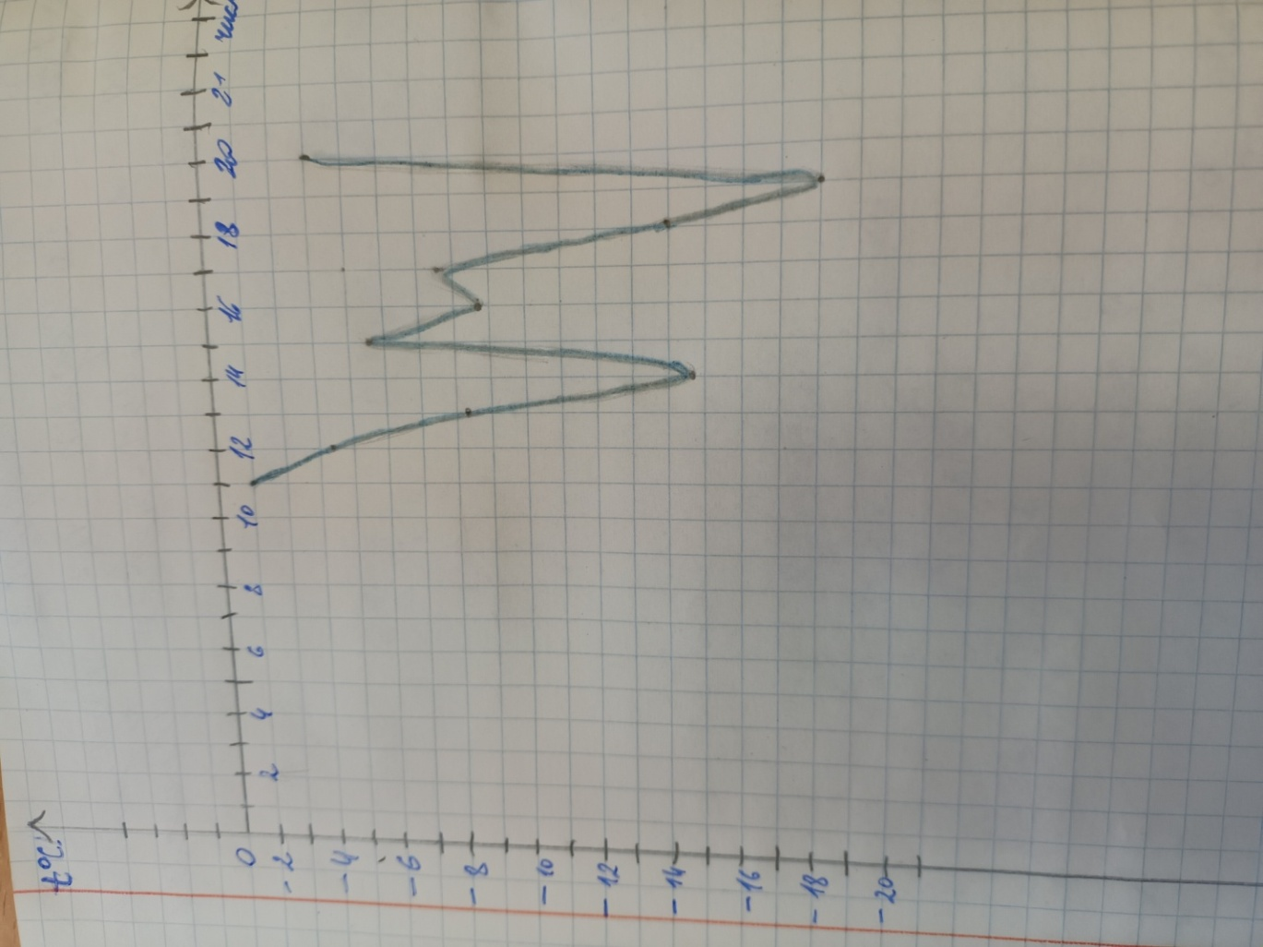

Нет значений температур на графике

**Роза ветров**

за период

с 11.12 по 20.12.2024г

|  |  |  |  |  |  |  |  |  |
| --- | --- | --- | --- | --- | --- | --- | --- | --- |
| Направление ветра | с | ю | в | з | св | сз | юв | юз |
| Повторяемость | 0 | 1 | 0 | 1 | 0 | 4 | 1 | 2 |

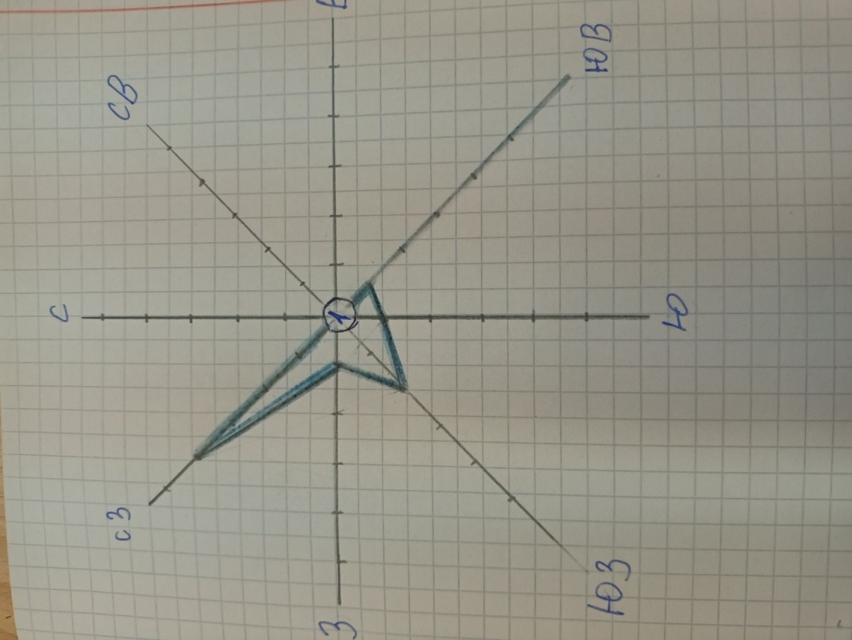

**Вывод:** за период наблюдений преобладал северо-западный ветер.

**Столбчатая диаграмма**

Количество осадков за период с 11.12 по 20.12.2024

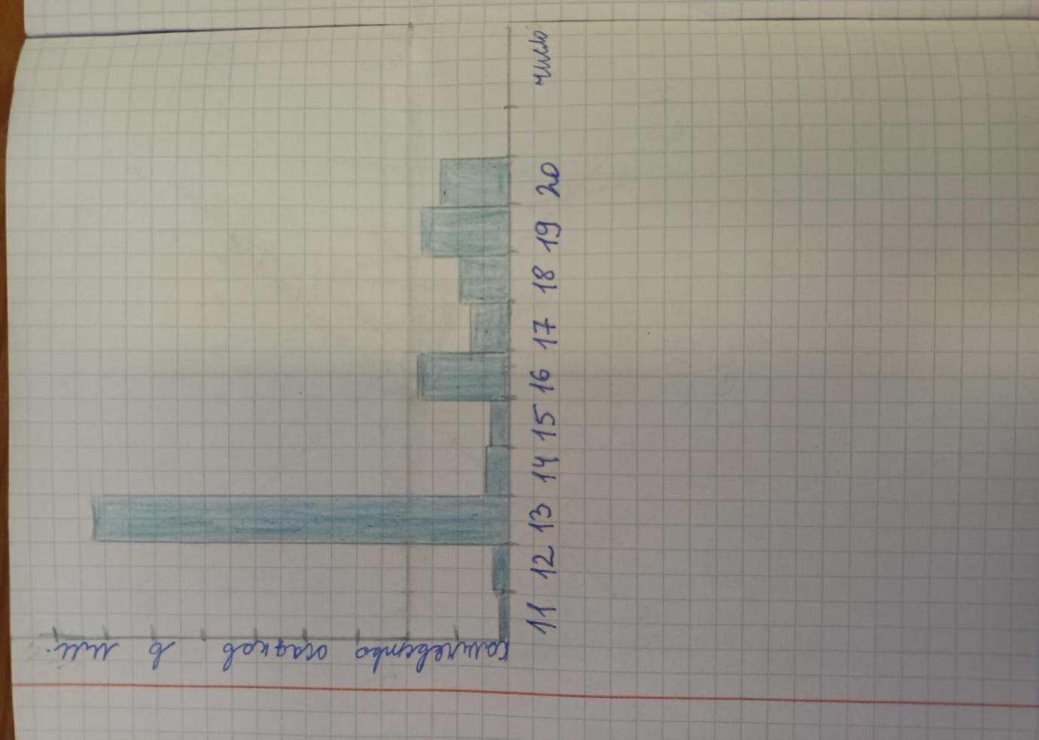

Общее количество осадков за вторую декаду – 16мм. Нет значений на графике

ВЫВОДЫ: за вторую декаду декабря погода изменялась от слабо-морозной к умеренно-морозной и значительно-морозной, в основном было пасмурно, временами шел снег, ветер слабый, порывы местами до 12-15 м. в секунду. В последний день наблюдений, 20 декабря была оттепель до 0 градусов по Цельсию, шел ледяной дождь.

**ПРИЛОЖЕНИЯ. Условные обозначения.**

**Табл. № 2**

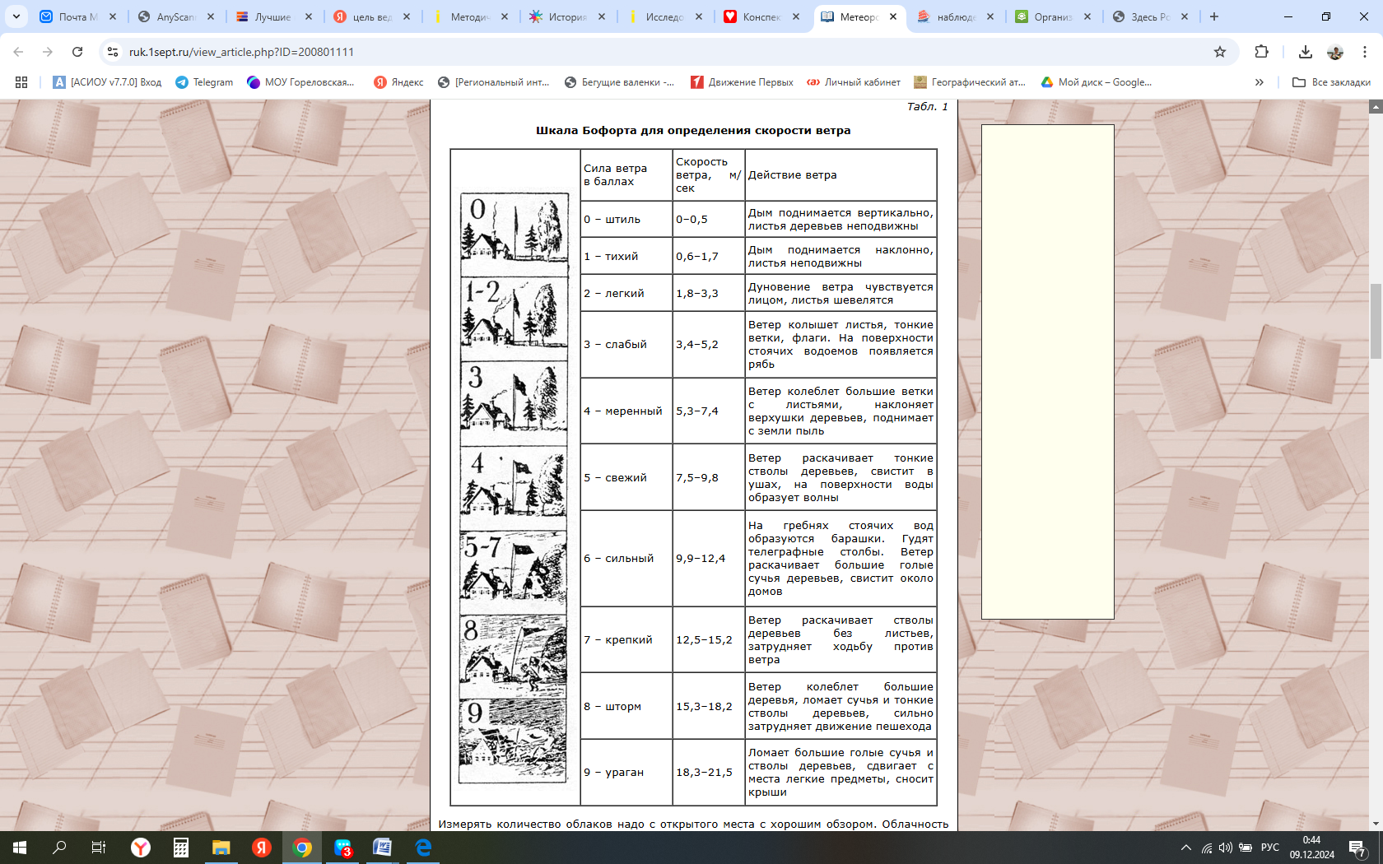

**Схема №1**

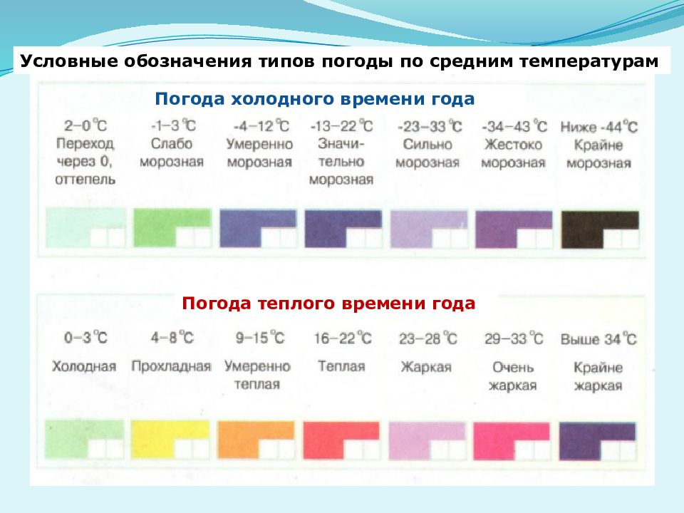

**Схема № 2**

